# Clase 1 - Ejercicios

1. Escribir un programa que convierta grados celsius a Farenheit y viceversa. La formula es la siguiente:

F = ( 9 / 5 ) C + 32

1. Escribir un programa que, dado un año determinado, nos informe si es bisiesto o no
2. Escribir un programa que obtenga el valor aproximado de PI en base a la definicion por sumas sucesivas

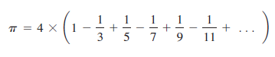

Colocar una variable entera llamada precision donde colocaremos la cantidad de terminos que queremos utilizar